Командиру 1 навчального батальйону

РАПОРТ
Дійсним доповідаю, що 24.09.2026 року близько 06 години 00 хвилин під час ранкового шикування особового складу 1 навчальної роти 1 навчального батальйону військової частини А2900, мною, командиром 1 навчальної роти
1 навчального батальйону військової частини А2900 лейтенантом ГЕНЗЕЛЕМ Богданом Васильовичем було виявлено, що інструктор 1 навчальної роти
1 навчального батальйону військової частини А2900 сержант ВОЛЧКОВ Віктор Вікторович порушив форму одягу, а саме: був одягнений у нестатутну форму одягу.
Таким чином, інструктор 1 навчальної роти 1 навчального батальйону військової частини А2900 сержант ВОЛЧКОВ Віктор Вікторович порушив вимоги статті 4 Дисциплінарного статуту Збройних Сил України та статті 11, 16, 128 Статуту внутрішньої служби Збройних Сил України у частині бездоганного і неухильного додержання всіма військовослужбовцями порядку і правил, встановлених військовими статутами та іншим законодавством України.
У зв’язку з тим, що моїх заходів дисциплінарного впливу, як командира підрозділу не вистачає, а також те, що попередні стягнення накладені мною не відіграли своєї ролі в поведінці інструктора 1 навчальної роти 1 навчального батальйону військової частини А2900 сержанта ВОЛЧКОВА Віктора Вікторовича, прошу Вас, притягнути вищезазначеного військовослужбовця до дисциплінарної відповідальності у вигляді «догани» владою командира військової частини А2900.

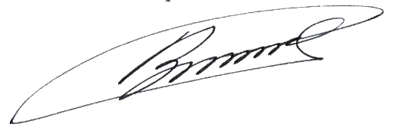
Командир 1 навчальної роти-старший викладач
лейтенант Богдан ГЕНЗЕЛЬ
__.09.2026

Командиру військової частини А2900

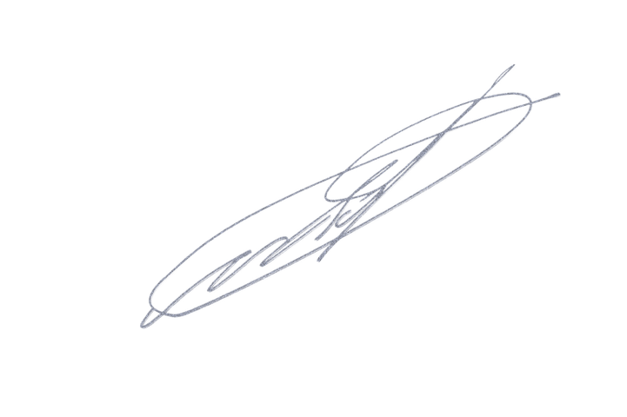
Клопочу по суті рапорту лейтенанта ГЕНЗЕЛЯ Богдана Васильовича.

Командир 1 навчального батальйону
підполковник Віктор МОРОЗ
__.09.2026

